Бахматова Елена Владимировна, учитель начальных классов
МОУ Школа №8 им. А.С.Пушкина,
г.Черемхово, Иркутская обл.

КАРТА ИНДИВИДУАЛЬНОГО РОСТА,
КАК ИНСТРУМЕНТ ФОРМИРУЮЩЕГО ОЦЕНИВАНИЯ
Изменения, произошедшие в содержании современного образования за последнее десятилетие, – перенос акцента с предметных знаний, умений и навыков как основной цели обучения, на формирование общеучебных умений, на развитие самостоятельности учебных действий, влекут за собой и изменение системы оценивания. Безотметочное обучение – это поиск нового подхода к оцениванию, который позволил бы преодолеть недостатки существующей «отметочной» системы оценивания. Введение Федерального государственного образовательного стандарта начального общего образования ставит перед учителем задачу изменения традиционных подходов к оцениванию достижений учеников и расширению оценочного инструментария. Внимание к формирующему оцениванию объясняется тем, что именно оно оказалось самым эффективным способом повышения образовательных достижений каждого ученика и, более того, сокращения разрыва между наиболее успешными учащимися и теми, кто испытывает затруднения в обучении. Перед учителем возникают два ключевых вопроса: что оценивать и как оценивать?
Карта индивидуального роста поможет решит эти вопросы. Главным инструментом оценивания стали критерии, т.е. отличительные признаки, на основании которых производится оценка. Данная карта индивидуального роста – это обратная связь, с помощью которой учитель получает информацию о том, чему ученики обучились и как учатся в данный момент, а также о том, в какой степени удалось реализовать поставленные учебные цели. Чтобы эта обратная связь сработала на повышение качества учения, необходимо не только определить, на каком уровне ученики должны владеть содержанием курса к его окончанию, но и до какой степени они осваивают его по ходу курса. Обратная связь – это информирование учителем ученика о результатах оценивания и, наоборот, получение им от учеников информации об учебном процессе, причём очень важно, чтобы информация, которую даёт ученику учитель, мотивировала его продвигаться, делать усилия и надеяться на успех. Важно иметь в виду основной принцип такой обратной связи: оценивание, которое поддерживает учение, укрепляет мотивацию, направляя учащихся на прогресс и достижения, а не на неудачи.
Эта карта помогает отследить индивидуальный рост каждого ученика.
Задачи этого инструмента: выявить уровень понимания учащимися материала и разобрать моменты, вызвавшие затруднение; подготовить учащихся к проверочной работе по теме; построить обучение на основе сотрудничества учителя и учеников; повысить активную роль детей в процессе обучения.
Рассмотрим этапы составления самой карты:
Из рабочей программы по тематическому планированию выбираем раздел и обращаем внимание на тематический контроль:
Таблица 1. Учебно-тематическое планирование рабочей программы
4. Удвоенные согласные в корне слова (7ч)
23 | Понятие об удвоенных буквах согласных. Письмо по памяти. | 1
24-26 | Правописание слов с удвоенными буквами согласных в корне. | 3
27 | Творческая работа. Мой город. Запись ответов на вопросы, используя личные наблюдения. | 1
28 | Проверочная работа № 2. Удвоенные буквы согласных в корне слова. | 1
29 | Пишу правильно (работа над ошибками). Сочинение по опорным словам. Мой класс. | 1

Таблица.2. Карта индивидуального роста
Удвоенные согласные в корне слова |  |  |  |  |  | Проверочная работа | Самостоятельно исправляю свои ошибки
Сколько тем до контроля, столько столбиков в карте. (Таблица1-2) Дальше, смотрим в программе предметные результаты по изучаемой теме, которые пойдут в основу «таблицы требований»( Таблица 3).
Предметные результаты (из программы)
3 класс
Ученик научится: видеть в словах изученные орфограммы по их опознавательным признакам (без введения этого понятия),правильно писать слова с буквами безударных гласных в корне, буквами проверяемых и непроизносимых согласных, с удвоенными буквами согласных в корне, правильно списывать слова, предложения, текст, проверять написанное; писать под диктовку текст с изученными орфограммами; правильно переносить слова с удвоенными буквами согласных в корне, на стыке приставки и корня, с ь.
Составляем таблицу требований (Таблица 3)
Например: Русский язык. 3 «в» класс.
Проверочная работа № 2 по теме «Удвоенные буквы согласных в корне слова» Дата:15 октября 2014 г.
Таблица 3. Таблица требований
Фамилия  ученика | Умение видеть орфограмму в слове и графически её обозначать (Б) | Умение переносить слова с удвоенной согласной в корне (Н) - | Умение различать слова с удвоенной согласной в корне от сходных по звучанию | Умение  правильно писать слова с удвоенной согласной в корне | Умение самостоятельно подбирать слова с данной орфограммой | итог | %
1.
2
3
4
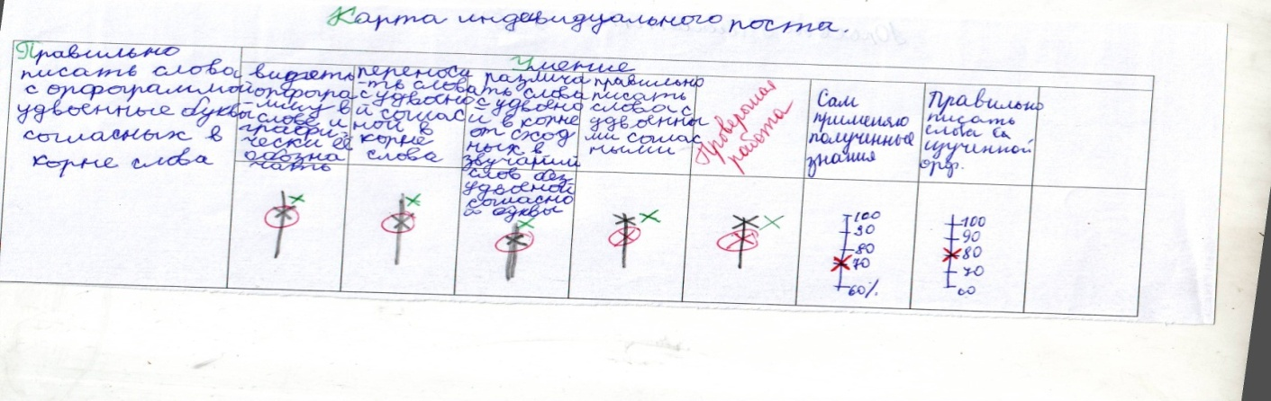
Критерии таблицы ложатся в основу карты (причём дети их определяют сами). Для работы с картой требуется, прежде всего, предъявить детям и обсудить с ними учебные показатели (цели) – то, что должно быть изучено, - и учебные результаты - то, на что дети будут способны после освоения учебного материала. Поэтому, учебные показатели (цели) мы обсуждаем с детьми в начале урока, на следующем этапе урока мы определяем критерии для оценивания.(Таблица 4) Обязательно, чтобы критерии были заданы конкретно, так, чтобы показатели были очевидны. Таблица 4

Карта даёт возможность каждому ученику ответить на вопросы: где я сейчас нахожусь? Что я знаю и чего пока не знаю? Что можно сделать, чтобы улучшить свой результат? В то же время это позволяет учителю отследить самое незначительное продвижение ребёнка и спланировать свою деятельность. Анализ карты детьми проводится накануне контрольной работы, при выполнении которой ученики будут на практике показывать свои умения. Определив, какого уровня владения материалом они достигли, ученики смогут вместе с учителем поставить новые задачи, которые могут быть разными для разных детей. Этот шаг в работе самый важный как для учителя, так и для ученика.
Карта индивидуального роста, по моему мнению, является приоритетной в анализе динамики роста ученика, в отличие от других инструментов оценивания. На что особенно нужно обратить внимание при использовании карты: не давать готовые критерии без предварительного обсуждения с детьми; подбирать критерии, соответствующие характеру работ, подлежащих оцениванию, анализировать совместно с детьми предыдущие критерии. Используя карту, ученики организуют свои знания и представляют информацию логичным и содержательным способом. Если анализ карты хорошо организован, он служит полезным и легко воспринимаемым инструментом оценивания. Такая карта заменит многие оценочные листы и удобна в применении. (Приложение )
«Очевидно, процесс усвоения знаний надо организовать так, как организует его жизнь. А именно: чтобы ребёнок постоянно был вынужден тренировать не столько память, сколько способность решать задачи, требующие самостоятельности суждения» Ильенков Э.В

Приложение 1
Карты индивидуального роста Комар Ангелины
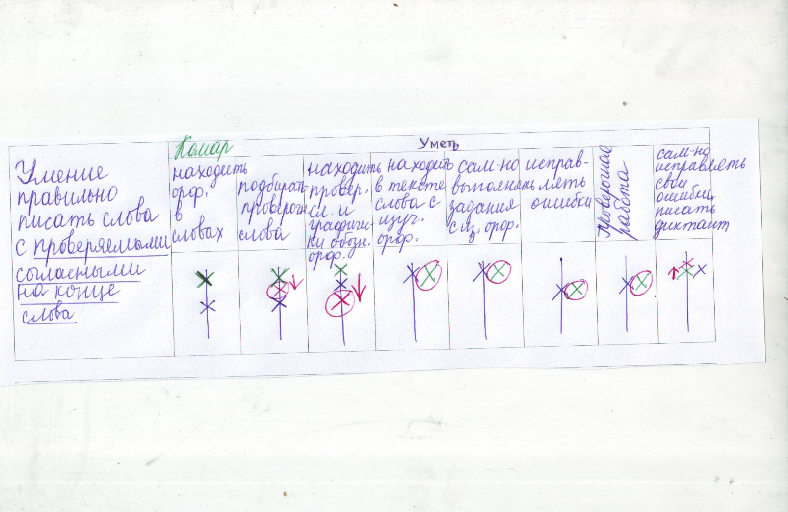
Список литературы
Пинская М.А. Новые формы оценивания. Начальная школа. - М.: Просвещение,2014.-80с.

